Final Exercise B064020043 紀玥綺

**系統名稱: Special 22 points**

**構思動機:**

想了很久要用C++做什麼系統，最後還是決定做一些童年常玩的撲克牌遊戲，在苦澀又忙碌的生活中懷念一下那曾經無憂無慮過往，而那個遊戲也就是傳統21點的改編版，這個我構思的遊戲中沒有花色，只有單純的數字1~13，每個數字就代表其真正的數值，超過22點即為輸家，因此，玩家必須好好思考到底要不要跟莊家(也就是電腦)再要一張牌。只要一個不小心就會超過**「22點」**，是不是很緊張刺激阿~快來挑戰一下自己的運氣吧

**系統功能:**

提供邊緣人或是想測試一下最近運氣的同仁們，又或是想在過年大玩21點的賭徒們，快來挑戰一下**Special 22 points**，本遊戲的玩法為莊家(電腦)會發下第一張牌給玩家，玩家可以選擇是否要直接挑戰莊家的點數或是再跟莊家要第二張牌，但要小心不要超過22點喔!(每次要完牌都會先判斷玩家的點數總值是否超過22點)這就是風險所在，當玩家選擇不繼續向莊家要第三或第四張牌時，將會先判斷莊家手牌點數總和是否超過22點，如果莊家手牌點數超過22點，那將由玩家獲得勝利，如果莊家沒超過22點時將和玩家進行拚點，而到了可以向莊家要第五張牌時，只要玩家5張手牌的點數小於22點，將無條件勝利，不需跟莊家比大小，這就是俗稱的**「過5關」**。附註:能向莊家要越多張牌則代表你越幸運喔~當贏的牌數不同時，出現的勝利表情也不同喔~

# 程式列表（程式功能列表／內容敘述）

代表莊家(電腦)的牌的變數: 代表玩家的牌的變數:

*第一張牌: int computer_first; *第一張牌: int first_card;

*第二張牌: int computer_sec; *第二張牌: int sec_card;

*第三張牌: int computer_thr; *第三張牌: int thr_card;

*第四張牌: int computer_for; *第四張牌: int for_card;

*第五張牌: int fif_card;

* int ans;代表玩家回答問題的變數

<情況為>(1)是否要下一張牌(2)是否要再進行一次遊戲

* srand(time(NULL));隨機變數隨時間改變
* rand()%13+1;隨機變數範圍為1~13
* void again();當呼叫function again();時，遊戲將從新開始
* void round2();當呼叫function round2();時，將發放**第二張牌**且判斷玩家手牌數值總和是否超22點，如果有則遊戲結束，如果沒有可以選擇要不要繼續向莊家要第三張牌或是直接和莊家比拚點數
* void round3();當呼叫function round3();時，將發放**第三張牌**且判斷玩家手牌數值總和是否超22點，如果有則遊戲結束，如果沒有可以選擇要不要繼續向莊家要第四張牌或是直接和莊家比拚點數
* void round4();當呼叫function round4();時，將發放**第四張牌**且判斷玩家手牌數值總和是否超22點，如果有則遊戲結束，如果沒有可以選擇要不要繼續向莊家要第五張牌或是直接和莊家比拚點數
* void round5();當呼叫function round5();時，將發放**第五張牌**且判斷玩家手牌數值總和是否超22點，如果有則遊戲結束，**如果沒有玩家將無條件勝利，不用和莊家比拚點數**，之後，玩家可選擇是否要重新開始遊戲
* void statue1();當呼叫function statue1();時，將判斷莊家持有的**一張手牌**和玩家持有的**一張手牌**的輸贏或是平手，之後，玩家可選擇是否要重新開始遊戲
* void statue2();當呼叫function statue2();時，將先判斷莊家持有的**兩張手牌**數值總和是否超過22點，如果都沒有將進行雙方點數的大小比拚進而判斷輸贏或是平手，之後，玩家可選擇是否要重新開始遊戲
* void statue3();當呼叫function statue3();時，將判斷莊家持有的**三張手牌**數值總和是否超過22點，如果都沒有將進行雙方點數的大小比拚進而判斷輸贏或是平手，之後，玩家可選擇是否要重新開始遊戲
* void statue4();當呼叫function statue4();時，將判斷莊家持有的**四張手牌**數值總和是否超過22點，如果都沒有將進行雙方點數的大小比拚進而判斷輸贏或是平手，之後，玩家可選擇是否要重新開始遊戲
* 系統流程如下；

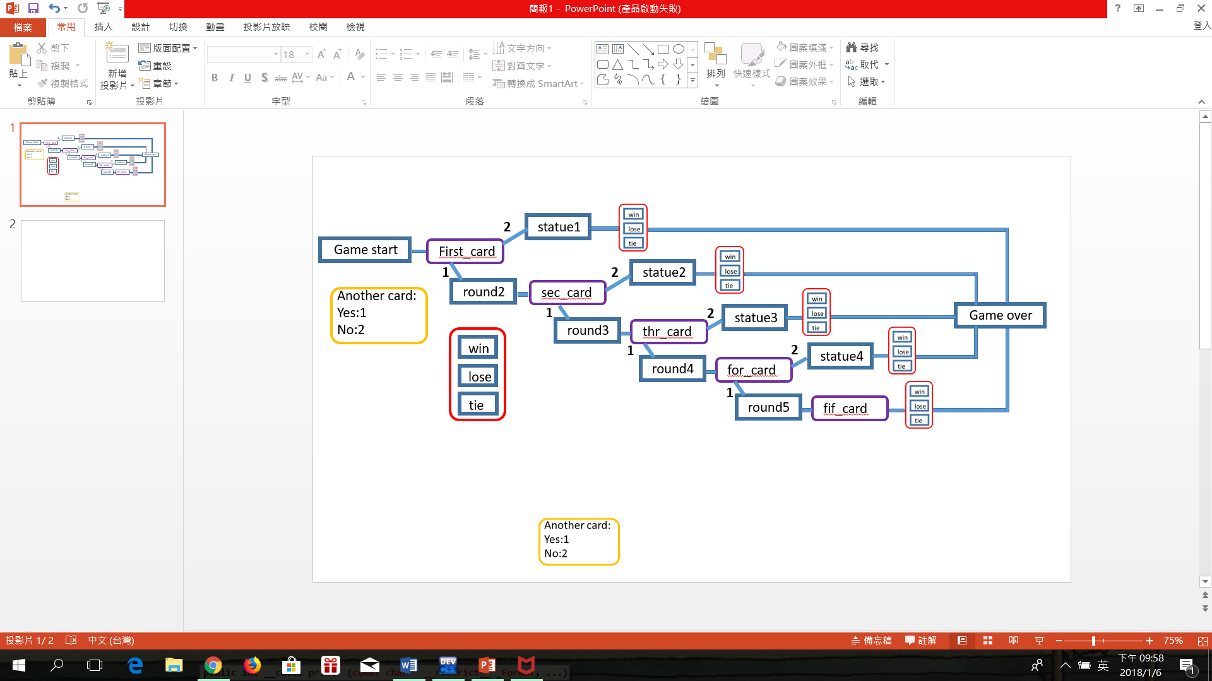

# 範例執行結果貼圖

* Game start and statue1 three results(win\tie\ lose)

**win**

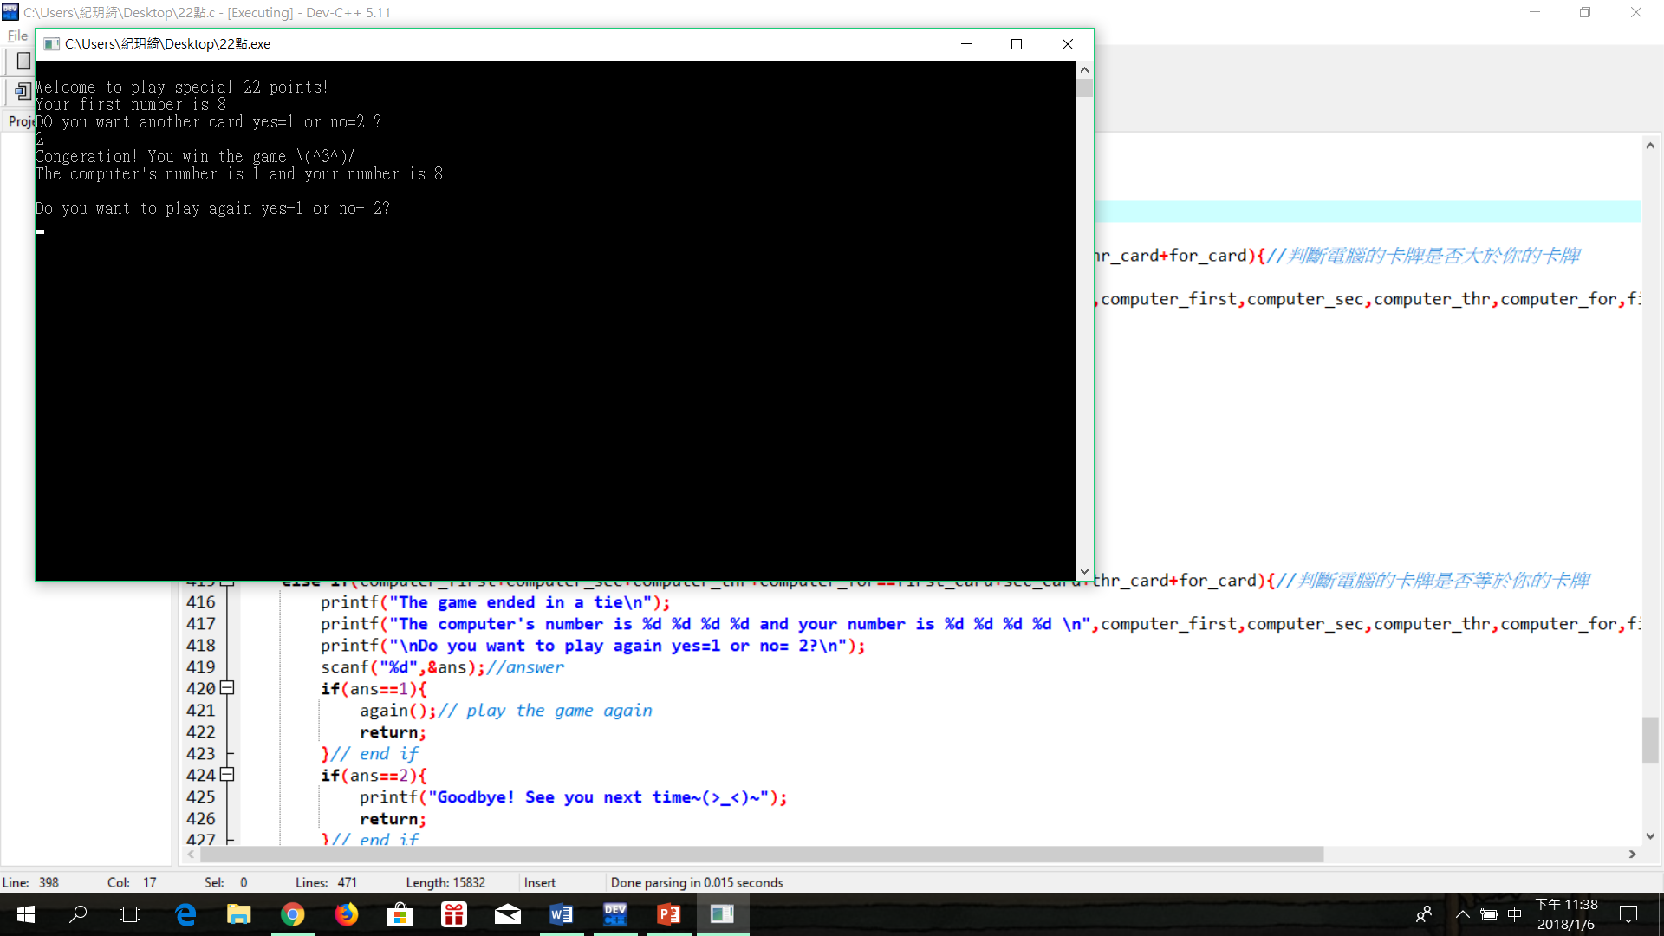

**tie**

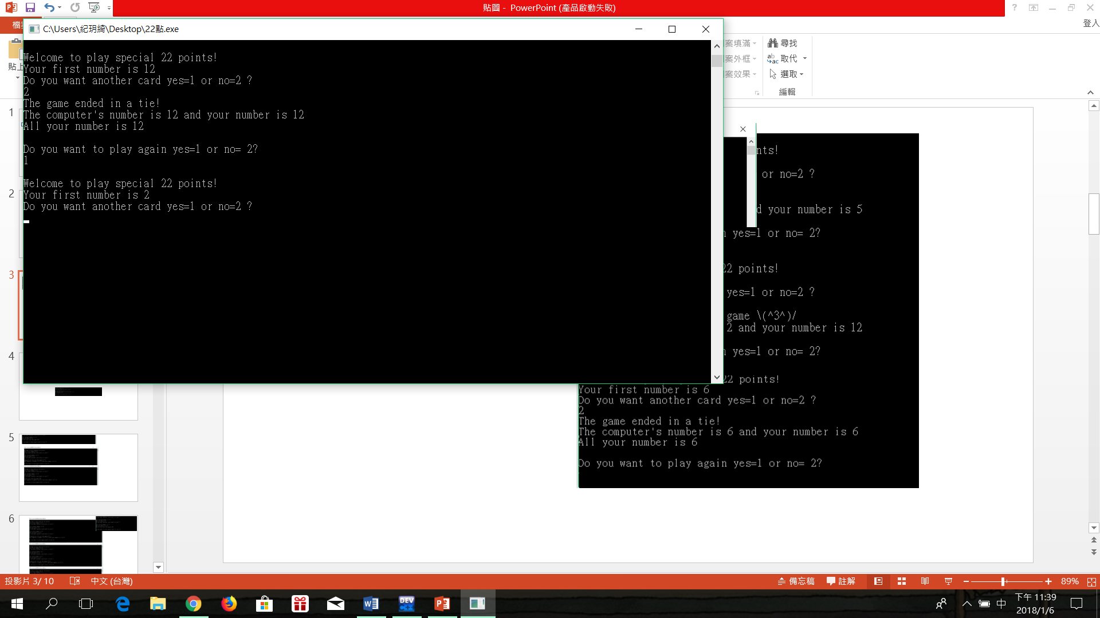

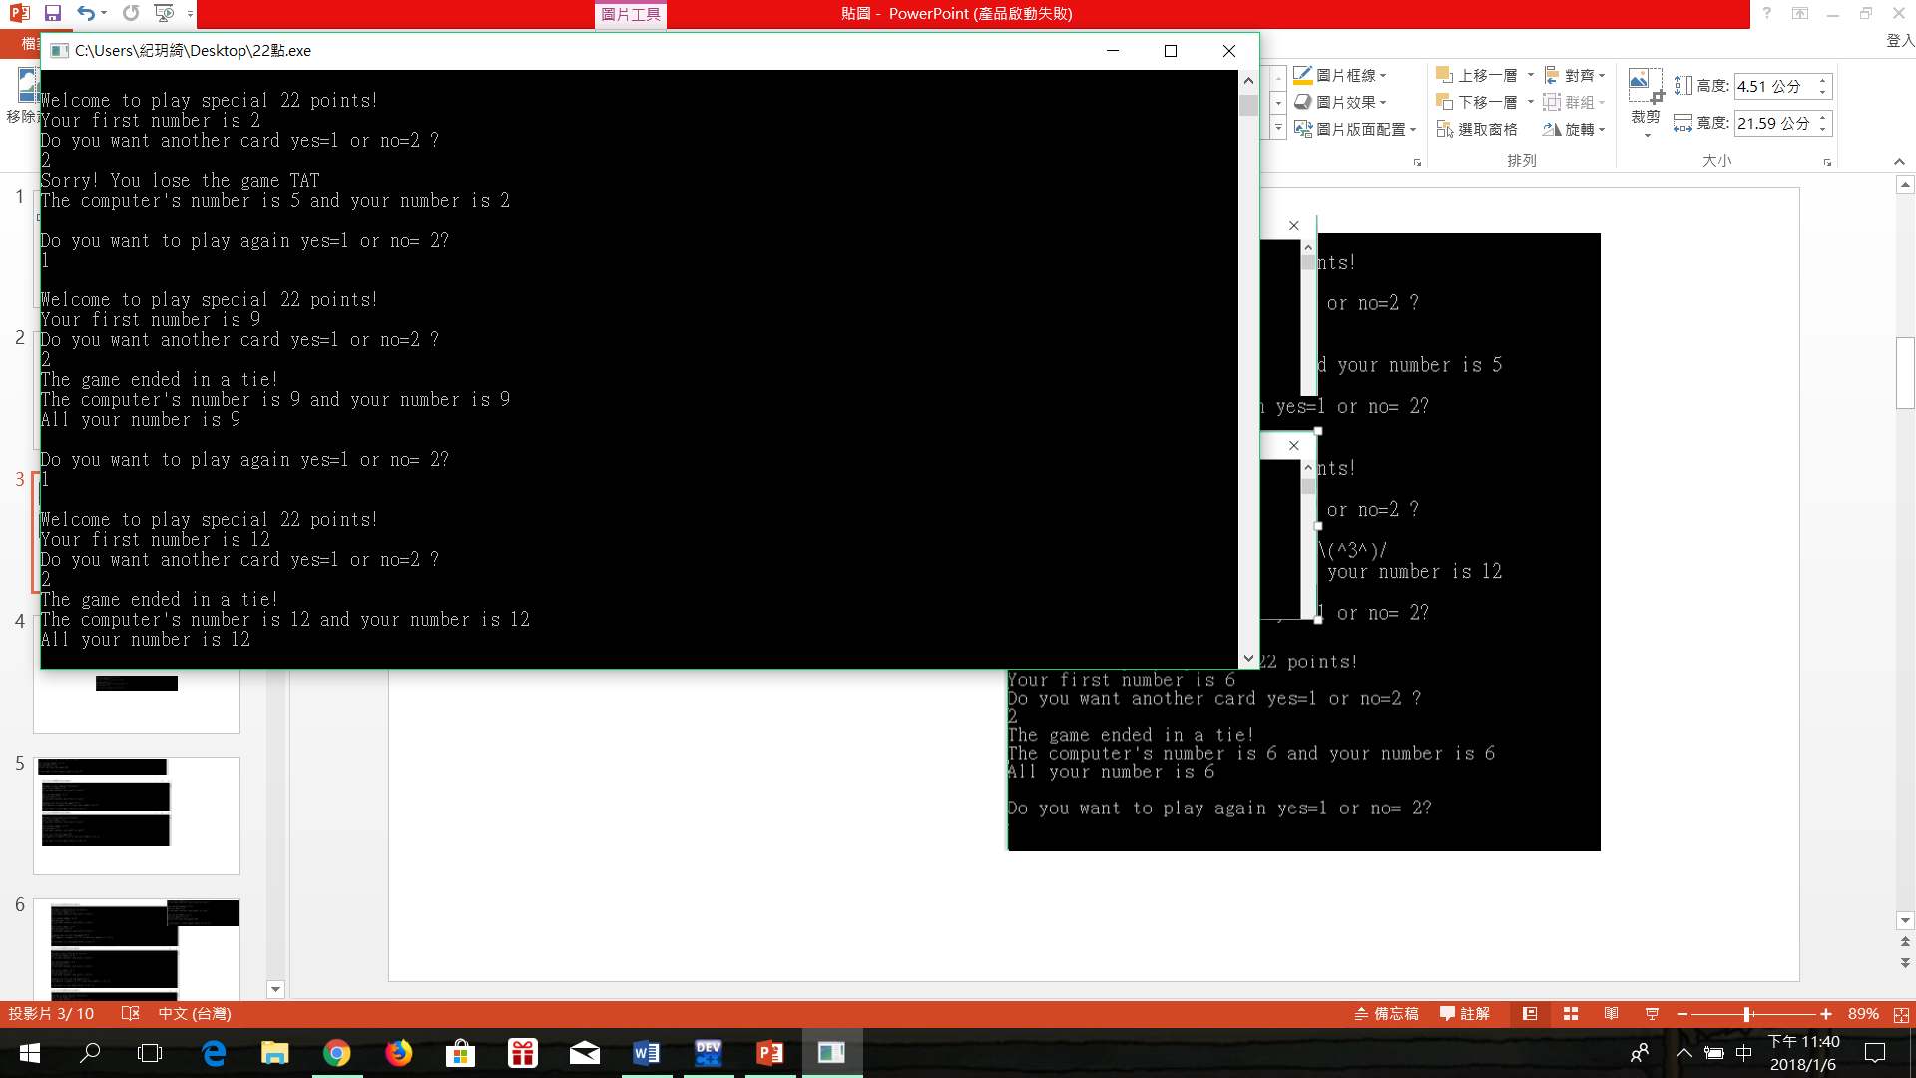**lose**

* round2 給第二張牌且判斷是否超過22點

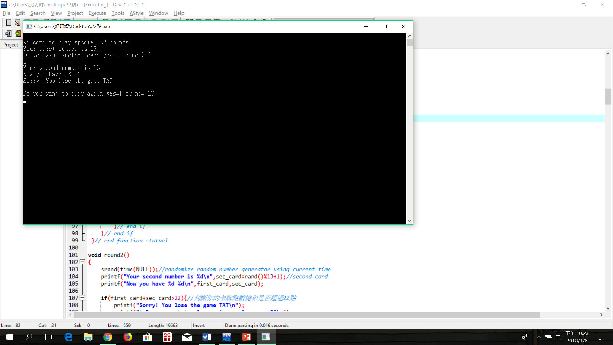

* statue2 result(win\lose\ tie平手因為機率過低測試不出來)

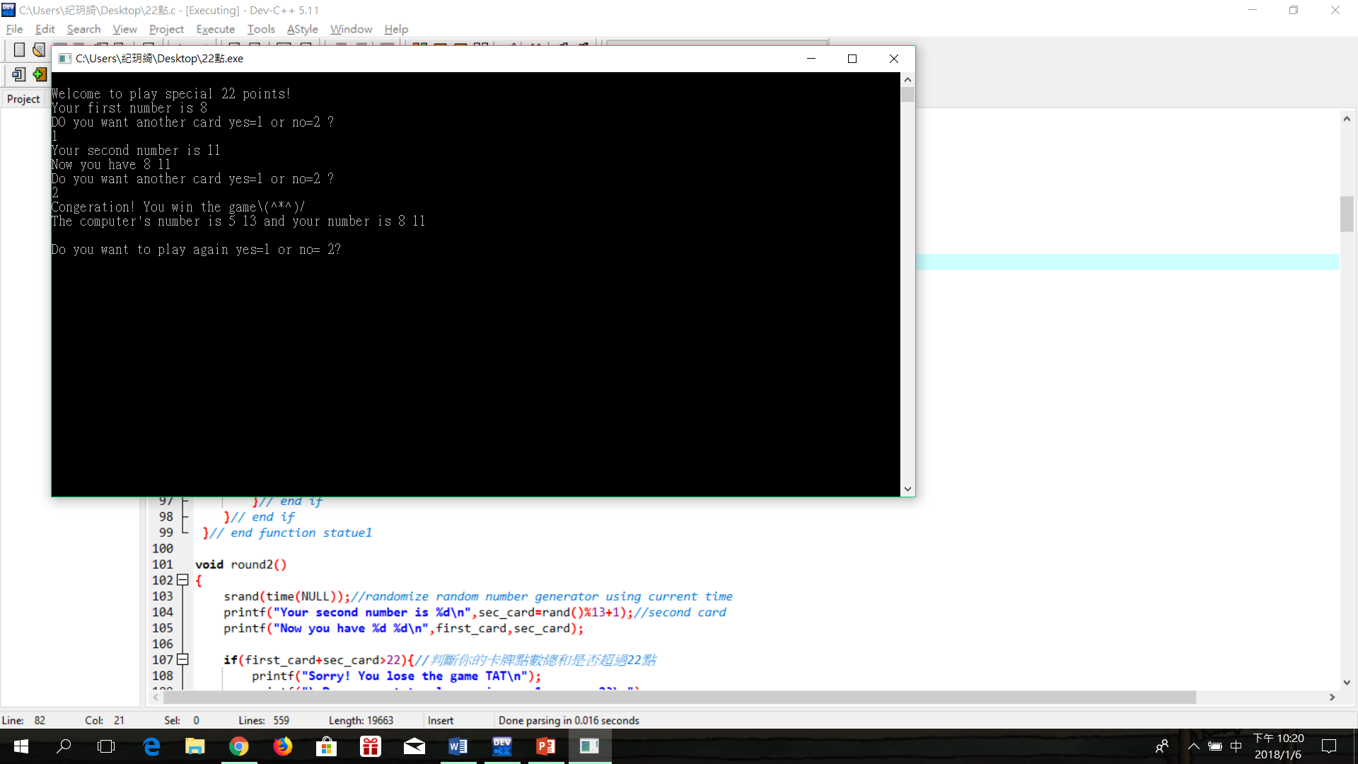

win

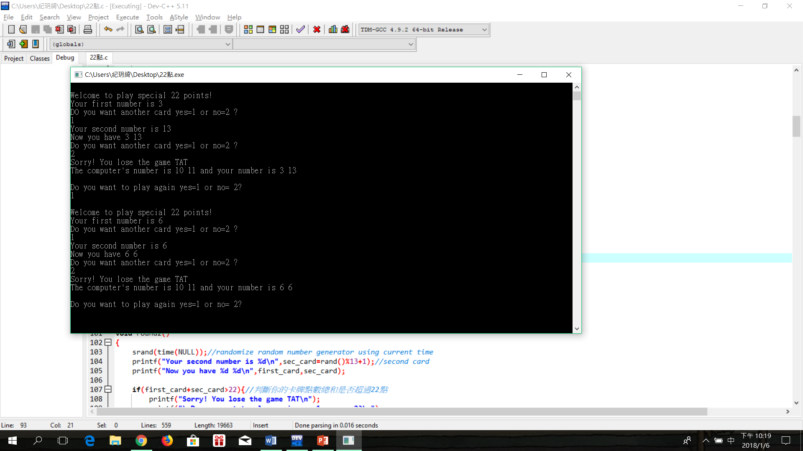

lose

* round3 給第三張牌且判斷是否超過22點

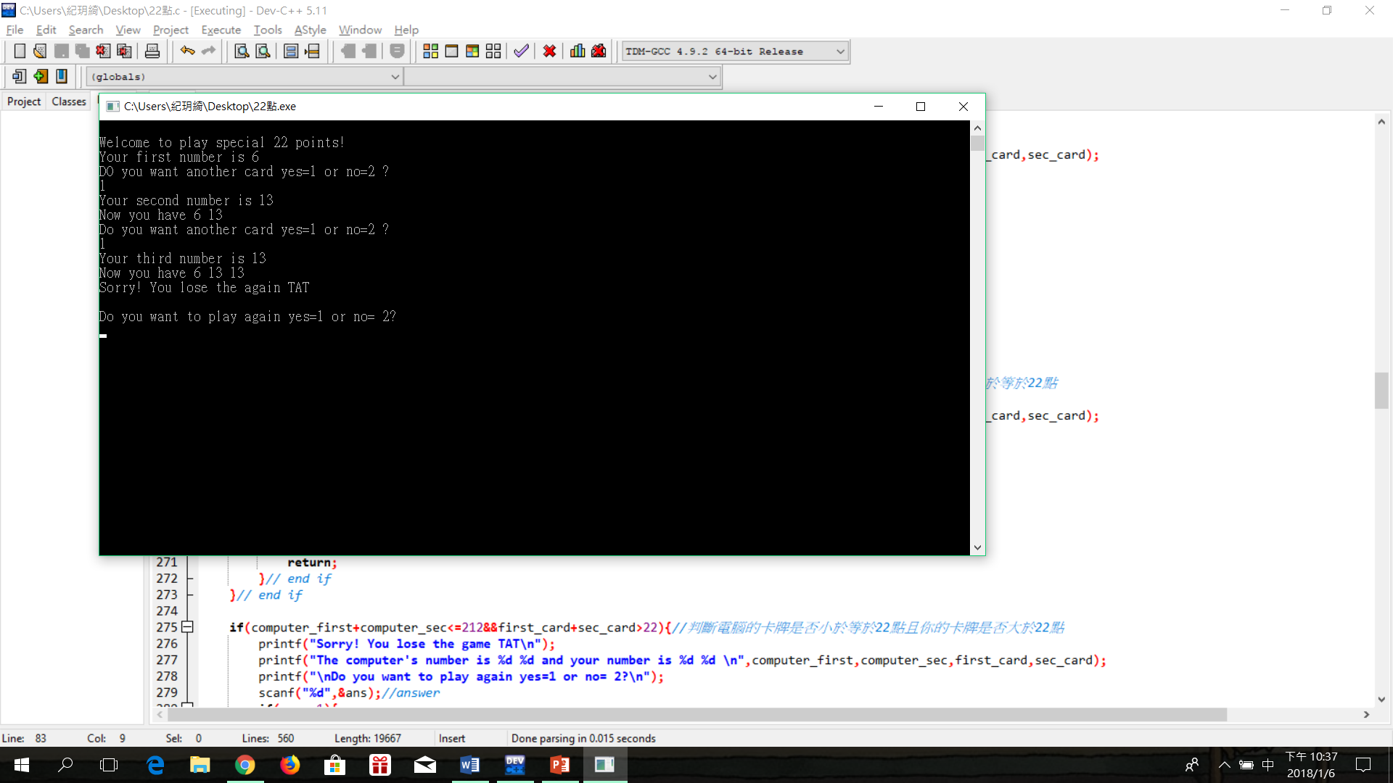

* statue3 results(win有兩種狀態:莊家數字爆掉和莊家總和小於玩家\lose \ tie平手因為機率過低測試不出來:)

**win(莊家爆了)**

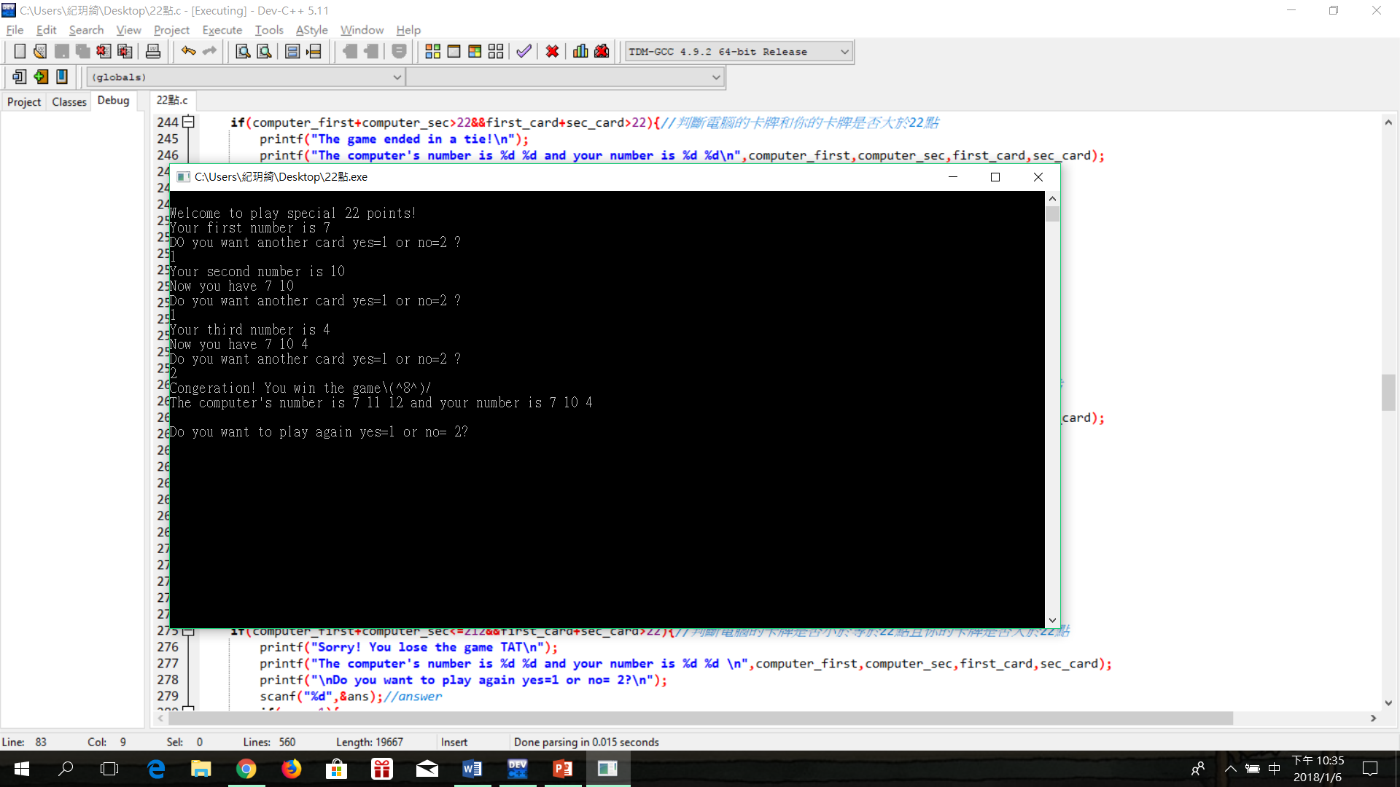

**win(玩家數字比較大)**

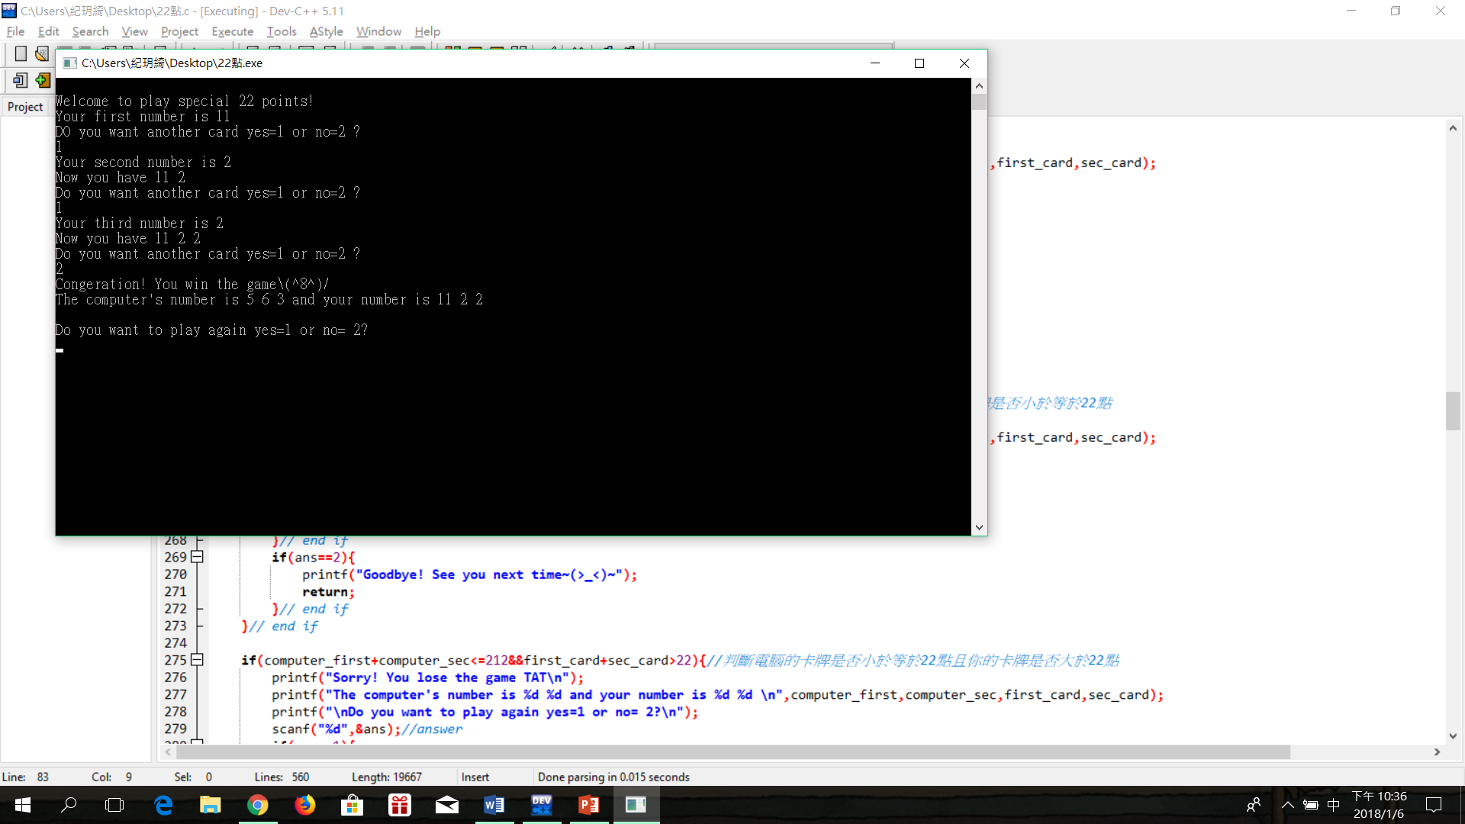

**lose(玩家數字比較小)**

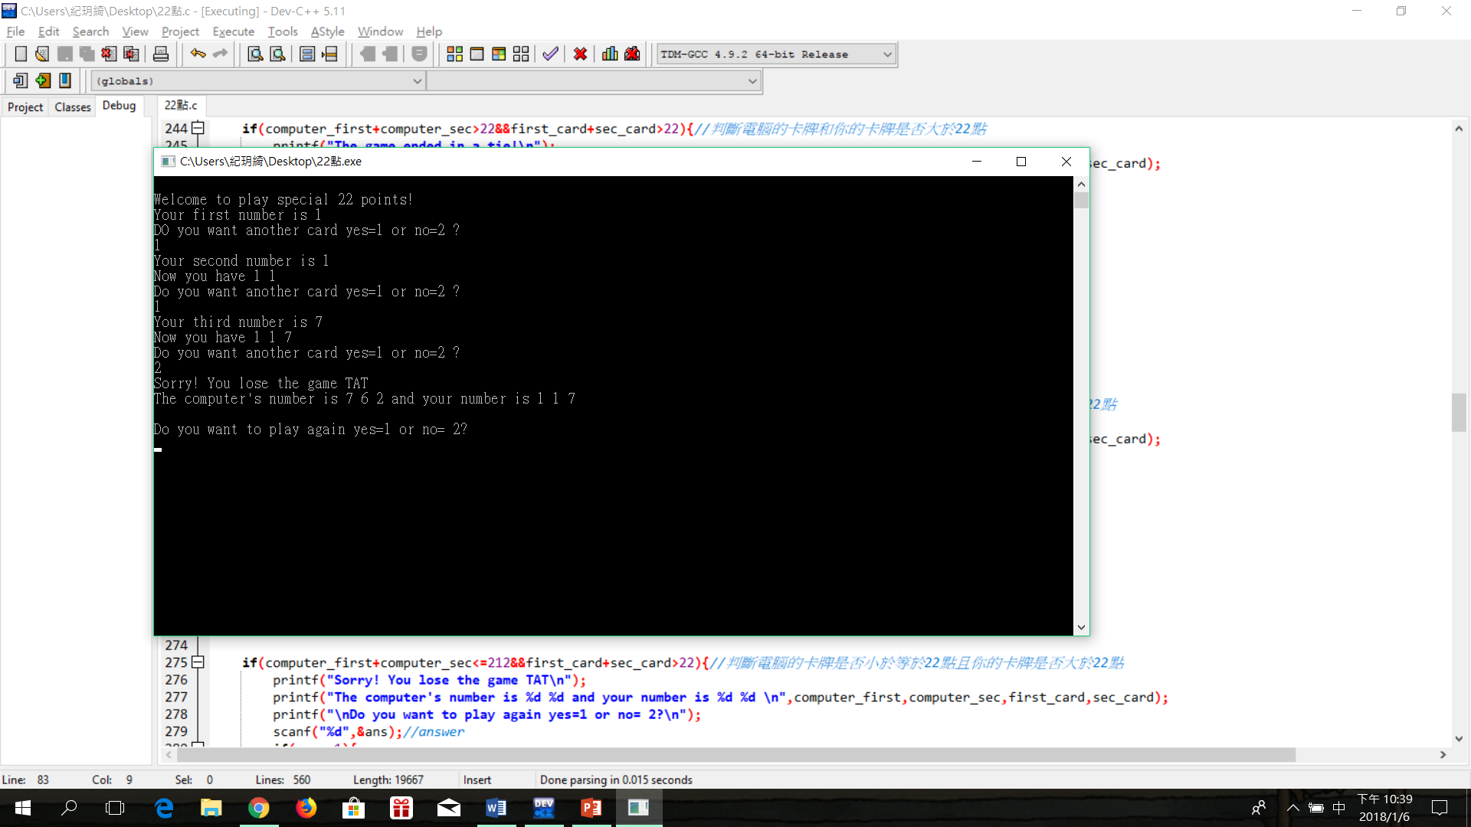

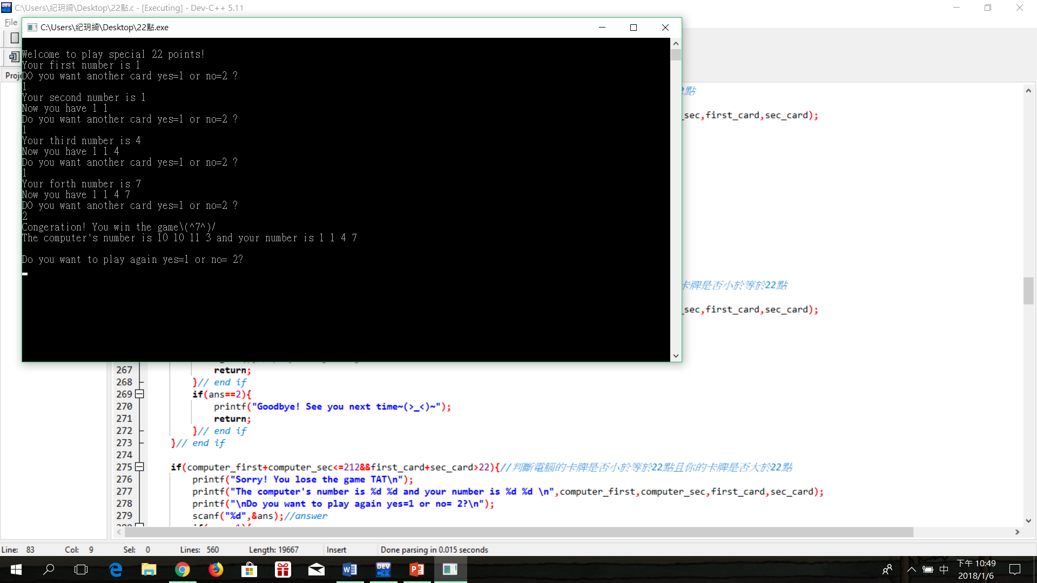

* round4 給第四張牌且判斷是否超過22點

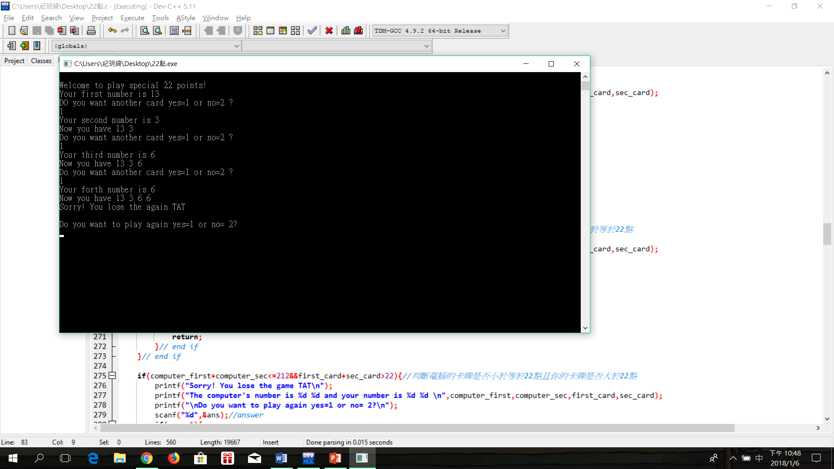

* statue4 results(win有兩種狀態:莊家數字爆掉和莊家總和小於玩家\lose \ tie平手因為機率真的很低測試不出來)

**win(莊家爆了)**



**win(玩家數字比較大)**

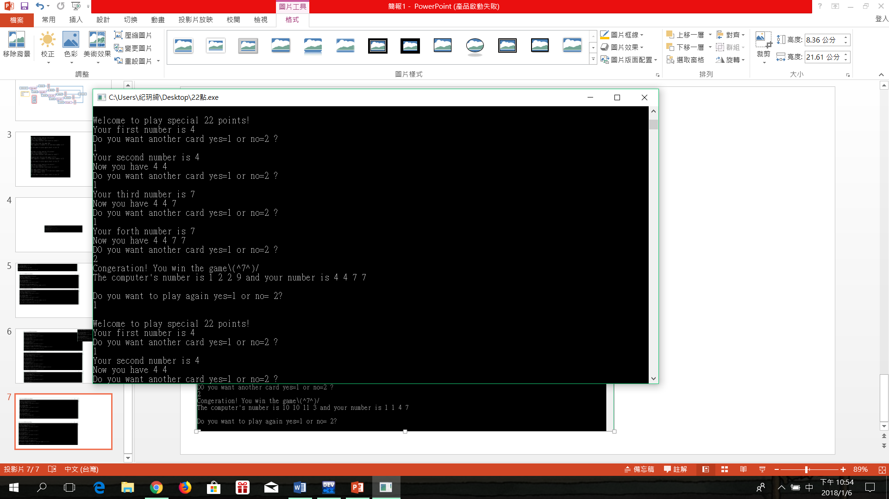

**lose(玩家數字比較小)**

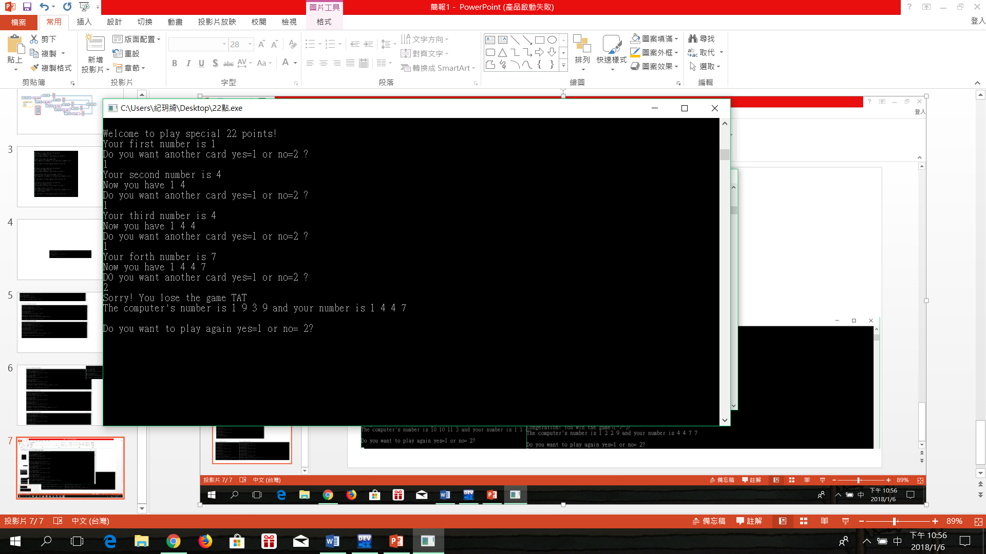

* round5 給第五張牌且判斷是否超過22點，沒有則贏了

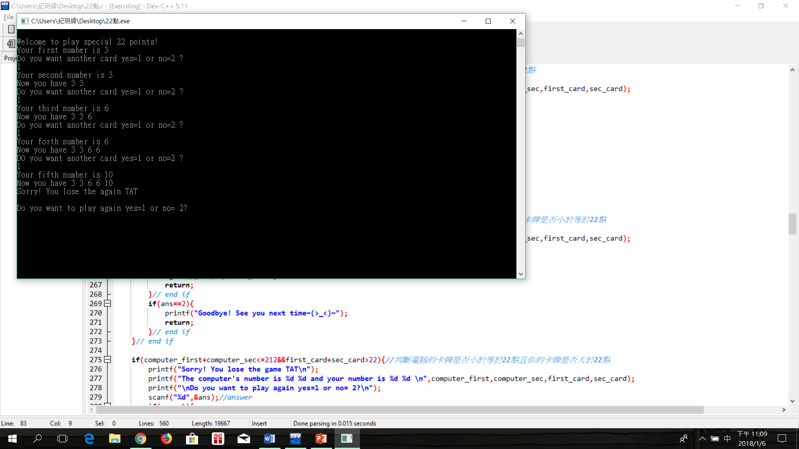**輸了!數字爆了，太可惜了**

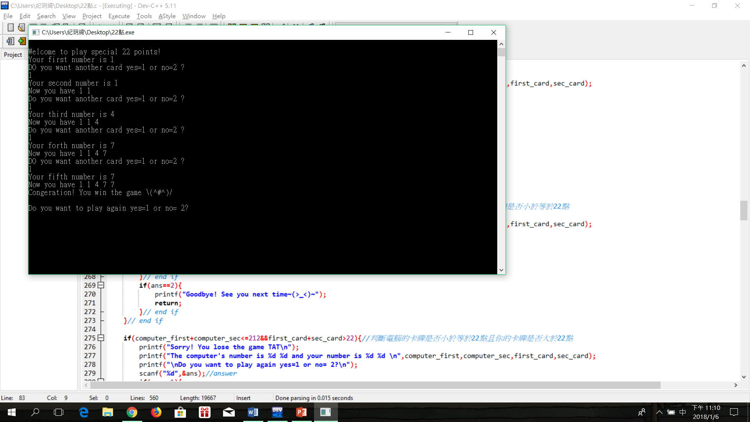**贏了!還過五關，太幸運了**

* **再玩一次或是不玩了**

